Introduksjon til bibliotektjenesten

Kurs 1

Innhold

Læringsmål 3
1. Innledning 4
2. Det fysiske biblioteket – bøkene, tidsskriftene og lokalene 4
3. Det digitale biblioteket – digital litteratur og søkeverktøy 5
3.1 Søkeverktøy 5
3.2 Digital litteratur 6
4. Bibliotekarene – hva kan vi hjelpe deg med 7
5. Lånereglement 7

Åpningstider
Mandag - fredag: 09:00-19:00
Kontakt oss
Følg oss på Instagram: @khiobiblioteket
Telefon: +47 22 99 55 10
E-post: bibliotek@khio.no

Utstilling i VITRINE?
Har du lyst til å lage bokutstilling i forbindelse med arbeidet ditt? Studenter er velkomne til å lage utstillinger i bibliotekets monter ved hovedinngangen til KHiO. Send en kort beskrivelse av prosjektet ditt til bibliotek@khio.no.

KURS 1: Introduksjon til bibliotekets tjenester

Læringsmål

Deltakeren skal:
• Kjenne til de tjenestene Kunsthøgskolens bibliotek tilbyr
• Kjenne innholdet i bibliotekets samlinger – både digitale og fysiske
• Kunne finne relevante kilder ved å bruke bibliotekkatalogen og utføre søk i faglig relevante kataloger og databaser
• Ha kunnskap om rutiner og regler for bruk av bibliotekets tjenester

Kursinnhold:
• Orientering i bibliotekets lokaler
• Gjennomgang av bibliotekets nettsider og bibliotekkatalogen Oria
• Eksempler og oppgaver i litteratursøk, samt bestilling i bibliotekkatalogen Oria.

Undervisningsform:
• Omvisning
• Praktiske oppgaver i søking og å finne fram i fysisk samling

Varighet:
2 x 45 minutter.

Målgruppe:
Nye studenter ved Kunsthøgskolens bachelor- og masterstudier og årsenheter, samt stipendiater.

1. Innledning

Kunsthøgskolens bibliotek formidler relevant litteratur, film og musikk - fysisk og digitalt - slik at høgskolens studenter og fagansatte kan utvide sin horisont, øke sin kunnskap, få inspirasjon, og oppleve emosjonell og intellektuell utvikling og vekst.

Studenter og fagansatte kan nyte godt av en bibliotektjeneste med oppdatert faglitteratur, omfattende tidsskriftsamling, gode arbeidsplasser – og fagutdannede bibliotekarer med kunnskap innenfor Kunsthøgskolens fagområder.

Kunnskap om hvordan man finner, vurderer og anvender kilder (informasjonskompetanse) er grunnleggende for å kunne gjennomføre kunstnerisk utviklingsarbeid, forskning, utdanning og formidling på et høyt internasjonalt nivå. Innenfor studieprogrammene er informasjonskompetanse et viktig element ved all læring. De ulike kurs- og veiledningstilbudene ved kunsthøgskolens bibliotek er i innhold og pedagogisk gjennomføring utviklet for å bidra til gode rammer for studentens arbeid med ulike oppgaver innenfor studieprogrammene.

2. Det fysiske biblioteket – bøkene, tidsskriftene og lokalene

Kunsthøgskoles bibliotek er et høgskolebibliotek med hovedvekt på billedkunst, kunsthåndverk, design og scenekunst. De fysiske samlingene teller ca. 70 000 bøker og ca. 150 tidsskrifter. I biblioteket finner du også aviser, en stor filmsamling, teatermanus og Norges største samling av artists’ books.
Bøkene i hyllene er oppstilt etter emne slik at du finner bøker som omhandler samme tema på samme sted. Vi bruker et internasjonalt emne-klassifikasjonssystem hvor hvert emne har sitt eget nummer. For å finne en bestemt bok på hyllen, er det dette nummeret du skal se etter. På enden av hver hylle henger en oversikt over hvilke emner du finner på aktuell hylle.

Hver mandag setter vi fram nye bøker og tidsskrifter på en egen hylle. Følg med!

Det er mange fine arbeidsplasser i biblioteket – både for grupper og enkeltpersoner.
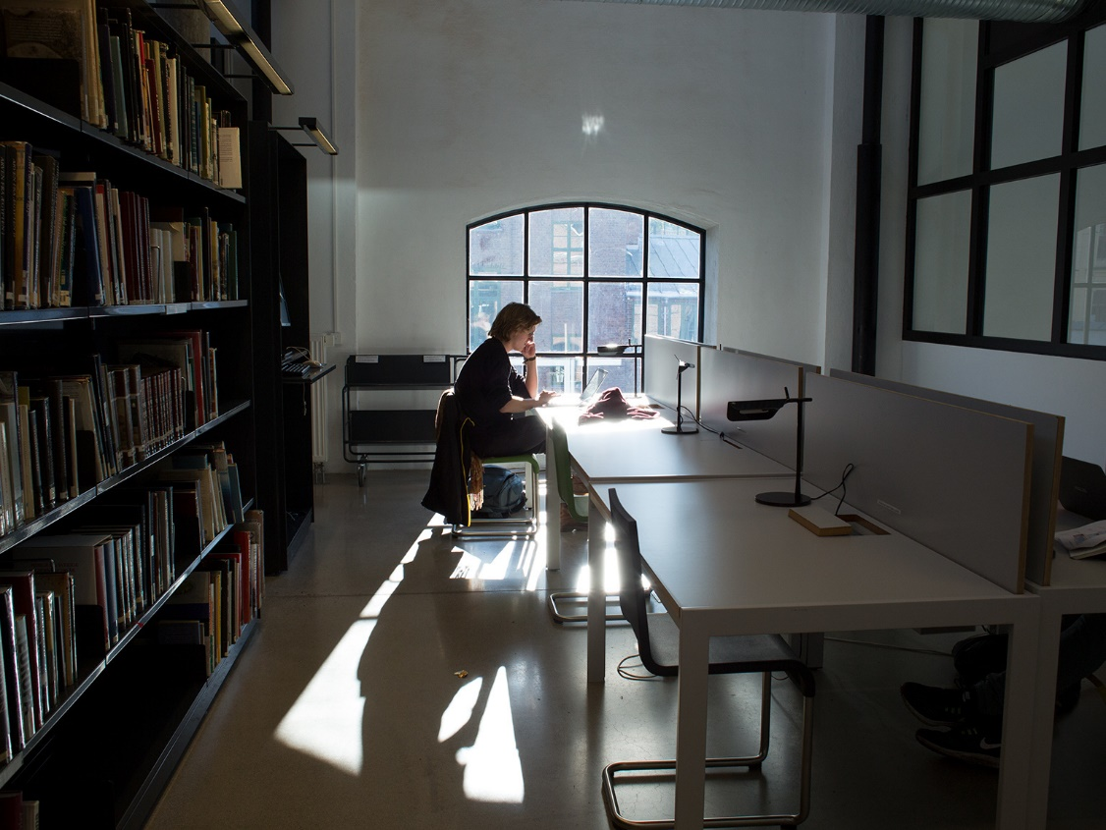
Det er tillatt med gruppearbeid i biblioteket, og det vil alltid være litt lyd i lokalene fordi både studerende og bibliotekarer jobber sammen og prater med hverandre. Vi har dessverre ikke noen avskjermet stillelesesal, men vi oppfordrer alle til å ta hensyn til hverandre så godt det lar seg gjøre.

3. Det digitale biblioteket – digital litteratur og søkeverktøy

3.1 Søkeverktøy
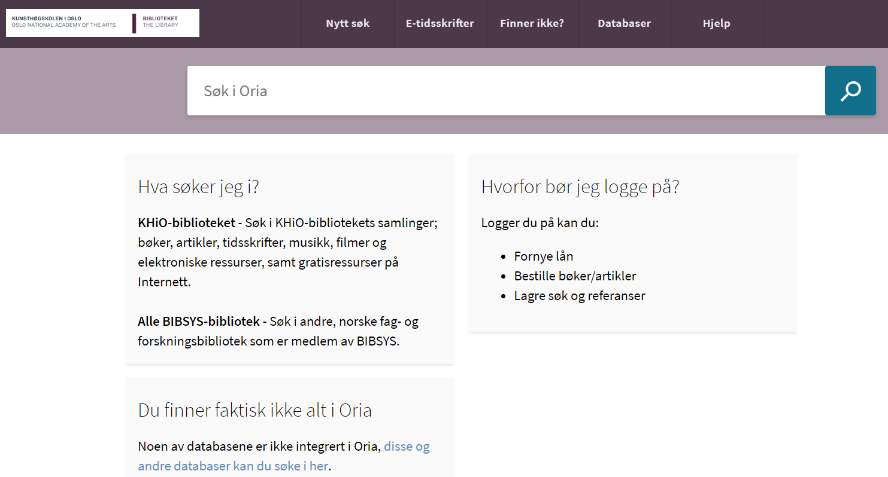
Bibliotekets søkeverktøy heter Oria. Vi kaller det også bibliotekkatalogen fordi det er en katalog over alt vi har i biblioteket – både fysisk og digitalt. Ved å søke i Oria kan du finne litteratur og andre kilder om et emne, enten det er fysiske bøker, tidsskriftartikler, bilder, filmer eller e-bøker. Du må også søke i Oria hvis du skal finne ut hvor én bestemt bok står på hylla.
I eksempelet nedenfor har vi søkt etter boken «Materiality matters», og klikket oss inn på boken fra trefflisten:
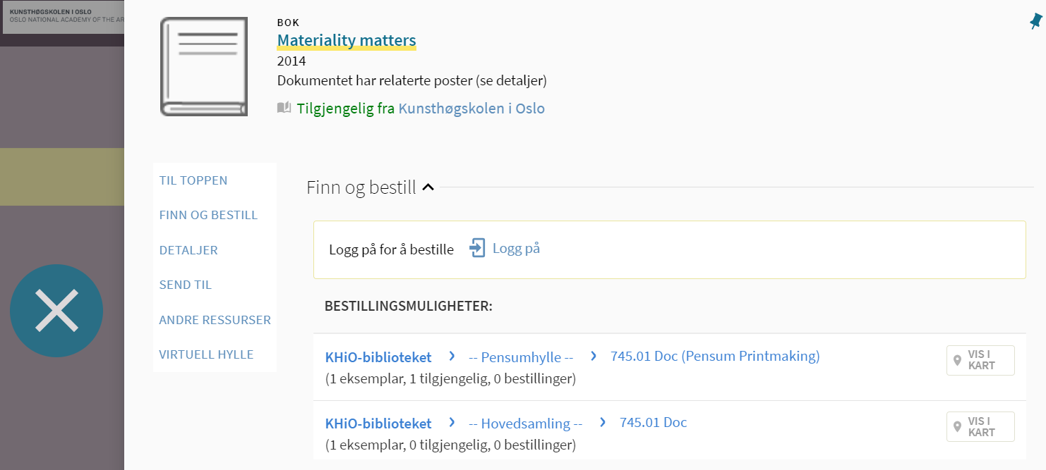

Se etter nummeret som viser hvor på hylla du finner boken. I dette eksempelet finnes eksemplarer av boken i to ulike samlinger: hovedsamling og pensumhylle. Du kan også få opp et kart som viser hvor i biblioteket du finner den aktuelle hylla.

Du kan logge på Oria med din Feide-ID. Som pålogget kan du fornye lån selv, få oversikt over dine lån og bestillinger, lagre treff og se din søkehistorikk.

3.2 Digital litteratur
Biblioteket gir deg tilgang til digitale artikler, lyd og bilder gjennom en rekke databaseabonnementer. Du har også tilgang til digitale ordbøker av god kvalitet.
Full oversikt over de digitale ressursene og tilganger får du fra bibliotekets nettsider. Nedenfor ser du en liste over noen av ressursene vi abonnerer på.
Fulltekst betyr at du kan lese hele artikkelen/boken direkte fra skjermen, mens referanser betyr at du kun får se tittel/forfatter/emne osv. og må bestille selve artikkelen/boken fra biblioteket.

Art & Architecture Complete
Tidsskrifter, e-bøker og bilder om kunst, design og arkitektur
ARTstor
En million bilder innen kunst, kunstfag, design, arkitektur m.m.
Atekst
Atekst fra Retriever gir arkivtilgang til 339 norske papiraviser og fagblader i fulltekst
International Bibliography of Theatre & Dance with Full Text
Tidsskrifter og bøker i fulltekst
IPA Source
Transkripsjoner og oversettelser av arier og sanger
Medici.tv
Verdensledende kanal for klassisk musikk
Ordnett
Ordbøker fra Kunnskapsforlaget: Norsk, engelsk, tysk, fransk, italiensk, italiensk, spansk, svensk

4. Bibliotekarene – hva kan vi hjelpe deg med

KHiO-bibliotekarene er en trivelig gjeng med kompetanse innenfor høgskolens kunstfaglige emner. I tillegg er vi eksperter på søking, kildekritikk, og hvordan man refererer til kilder og setter opp en litteraturliste. Vi har også kompetanse på vitenskapelig metode, opphavsrett og publisering.

Finner du ikke det du leter etter i Oria?
Har du fått treff i Oria, men finner ikke boken på hylla?
Trenger du hjelp til å søke etter litteratur om et emne?
Du er alltid velkommen til å kontakte biblioteket!

5. Lånereglement

Alle lån er låntakerens personlige ansvar.
Lånetid er:
30 dager for bøker og noter
7 dager for filmer, lydbøker, CD’er, teatermanus, pensumlitteratur og tidsskrifter.
Oppslagsverker og innbundne tidsskriftårganger lånes ikke ut.
Husk at du enkelt selv kan fornye dine lån via oria.khio.no, pr. telefon, e-post eller ved å komme innom. Lånene kan fornyes dersom ingen andre står på venteliste.
Biblioteket sender purring når lånet er forfalt. Etter 3 purringer betraktes materialet som tapt, og må erstattes av låneren. Det påløper et erstatningsgebyr på NOK 750,- pr. bok. Fakturert erstatningsgebyr som ikke blir betalt innen fristen, sendes videre til inkasso.
Dokumenter lånt inn fra andre bibliotek behandles etter dette bibliotekets regler.
Lånere som ikke overholder reglene, kan miste låneretten.
Tap av lånekort må straks meldes til biblioteket. Meld fra om navne- og adresseendringer.

